**Romeo a Julie**

**Literární žánr:** drama

**Literární druh:** tragédie (ze začátku působí jako komedie) – první tragédie, nejdřív psal historické hry a komedie (Sen noci svatojánské, Zkrocení zlé ženy)

**Datum vydání:** 1595

**Časoprostor:** Verona – Mantova – Itálie – 16. století

**Kompozice:** chronologická -> prolog a 5 dějství

**Jazyk:** spisovný, psal veršem (blankversem) i prózou, metafory, vytříbený a vznešený styl, oxymóron, kontrast

**Téma:** boj o lásku a právo rozhodovat o svém vlastním osudu i přes jeho nepřízeň

**Motiv:** tragická láska

**Hl. myšlenka:** Poukázat na zbytečnost sporů, které vedou ke zbytečným ztrátám na životech

**Postavy:** Romeo – o něco starší než Julie, na první pohled se zamiluje, Montek  
 Julie – 14 let, zamiluje se do Romea, Kapulet  
 Vavřinec – dá Julii lektvar, který ji na 24 hodin uspí, soucití s jejich láskou  
 Merkucio a Benvolio – přátelé Romeovy  
 Tybalt – bratranec Julie – vyzve Romea na souboj, Merkucio to vezme za Romea a když se Romeo pokusí o odtrhnutí, Tybalt zapíchne Merkucia a Romeo Merkucia ihned pomstí – vyhoštěn z Verony

**Další díla:** komedie: Sen noci svatojánské, Zkrocení zlé ženy  
 tragédie: Othello, Hamlet

**Další autoři:** Francesco Petrarca (Zpěvník), Giovanni Boccaco (Dekameron), Dante Alighieri (Božská komedie), Miguel de Cervantes (Důmyslný rytíř Don Quijote de la Mancha)

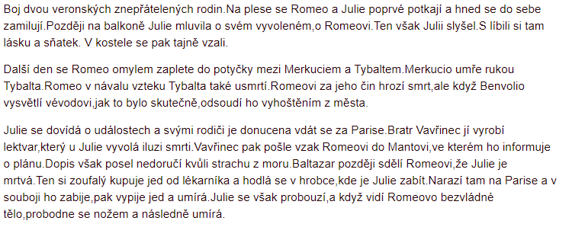**Děj:**

**William Shakespeare**

**Narození a smrt:** 1564 – 1616

**Život:** Narodil se ve Stratfordu nad Avonou, odešel do Londýna, kde hrál v různých divadlech, působil jako herec a spisovatel, později spolumajitelem divadla. Nejlepší autor období renesance, významný anglický básník a dramatik.  
Ve svých dílech nastavuje světu zrcadlo, komedie obsahují stíny smrti a v každé tragédii nalezneme aspoň jeden komický výstup.

**Doba a umělecký směr:** RENESANCE (začátek koncem 14. století, inspirace a návrat k antice, hl. postava člověk, který rozhoduje o svém osudu sám, důraz na člověka, doba velkého rozvoje, užívání si života na zemi)